ΤΑΞΗ Ε1 18/03/21

**ΓΛΩΣΣΑ (ΓΙΑ 22/03/21):**

* ΟΡΘΟΓΡΑΦΙΑ ΤΗΝ ΑΣΚ. 5 (ΣΕΛ. 87)Β.Μ.

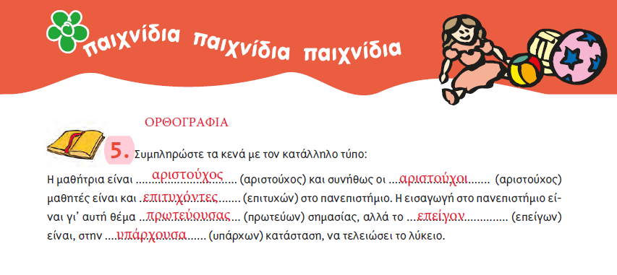

* ΜΕΛΕΤΩ (ΣΕΛ. 209) ΣΤΟ ΒΙΒΛΙΟ ΓΡΑΜΜΑΤΙΚΗΣ ΤΟΥΣ ΚΑΝΟΝΕΣ ΓΙΑ ΤΗΝ ΚΥΡΙΟΛΕΞΙΑ ΚΑΙ ΤΗ ΜΕΤΑΦΟΡΑ ΚΑΙ ΚΑΝΩ ΤΗ «ΔΡΑΣΤΗΡΙΟΤΗΤΑ 40» ΣΤΗΝ ΙΔΙΑ ΣΕΛΙΔΑ.

**ΜΑΘΗΜΑΤΙΚΑ (ΓΙΑ 22/03/21):** ΤΑ ΙΔΙΑ